114學年度臺東縣戶外教育及海洋教育中心
執行學校 | 年級 | 學生參與人數 | 教師人數
都蘭國小 | 一、二 | 14人 | 5人
2-2/3-3學校推展優質戶外/海洋教育路線成果報告
ㄧ、計畫名稱：都蘭起步走—部落海域知識
二、活動日期：115.04.21
三、活動地點：都蘭國、都蘭海
四、活動流程:
時間 項目 內容
0740~0830 學校報到 行前教育
0830~0900 都蘭國報到 入境大廳集合出發前往海邊
0900~0930 前往海邊 搭乘接駁車前往都蘭周邊海域
0930~1030 潮間帶認識 解潮汐及潮間帶生態
1030~1130 海洋尋寶 還給海洋美麗的環境(淨灘)
1130~1230 午餐 達麓岸部落屋用餐
1230~1300 午休 都蘭國二樓
1300~1400 海廢介紹 海廢如何再生
1400~1500 DIY手作 以海廢製作獨一無二的作品
1500~1530 復歸 回程
1530 校門口 放學

五、活動紀錄：(至少6張，越豐富越好。)
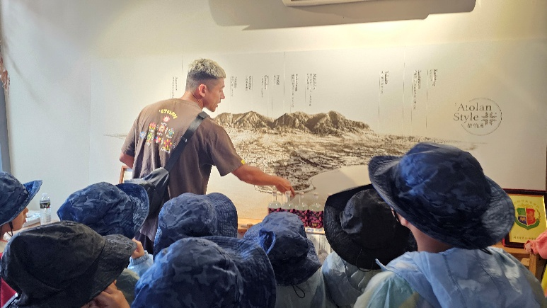 | 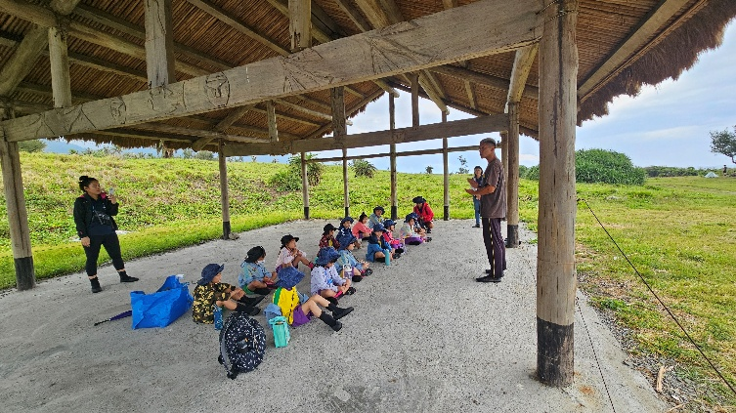
說明：都蘭國一樓介紹都蘭鼻位置 | 說明：都蘭鼻介紹附近海域地名的由來
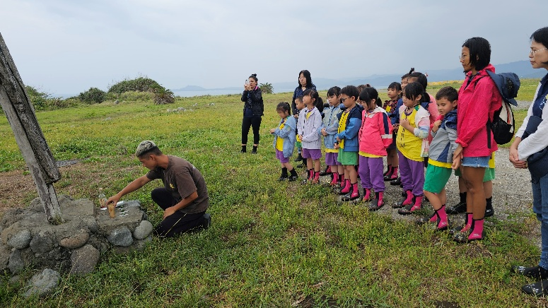 | 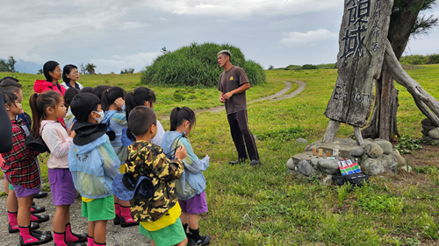
說明：敬告祖靈祈求活動順利 | 說明：介紹祈福物品:檳榔、米酒和香煙
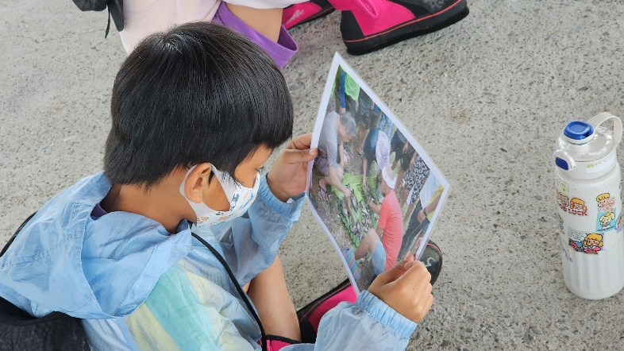 | 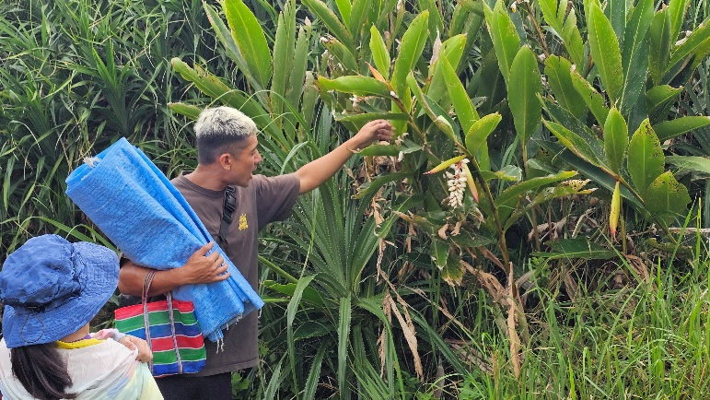
說明：說明都蘭鼻對部落的重要性，不僅是豐年祭海祭地點，今年年齡階層命名儀式，去年阿米斯音樂節也在這裡舉行。 | 說明：沿途介紹海邊常見植物--月桃。
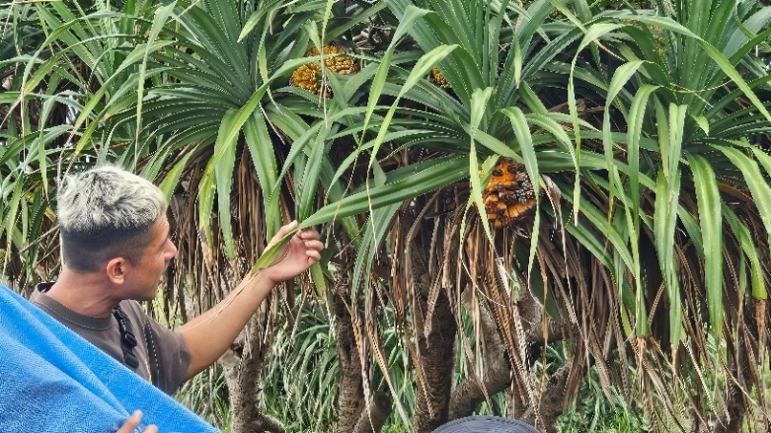 | 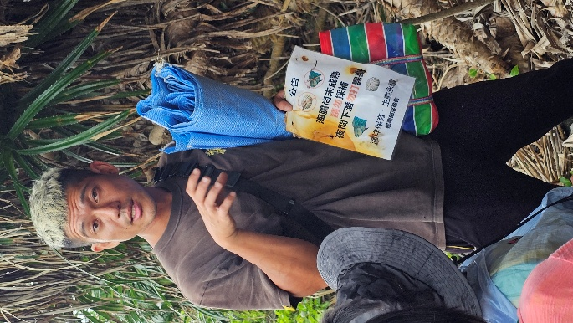
說明：沿途介紹海邊常見植物—林投。 | 說明：導覽員說明都蘭部落對海域的保護，海膽尚未成熟勿採捕，夜間下潛不要抓鸚哥魚。
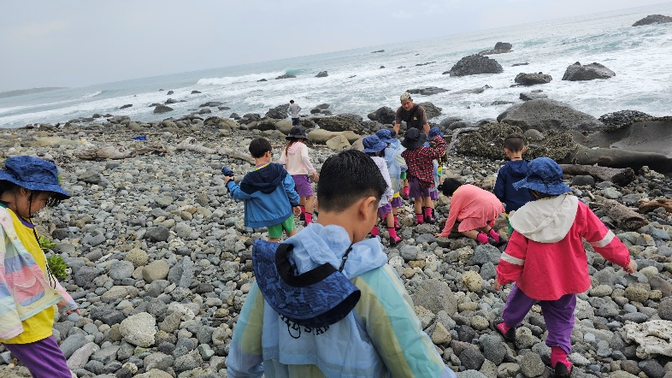 | 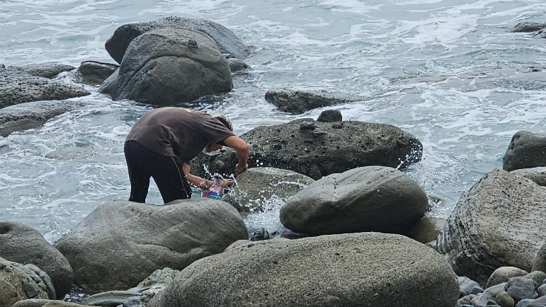
說明：學生到達活動水域。 | 說明：因風浪大，導覽人員先下海撿拾貝類，學生則進行淨灘活動。
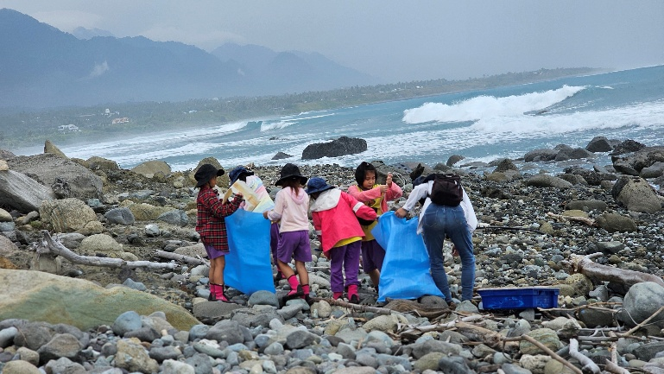 | 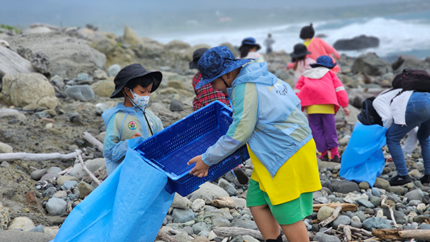
說明：師生分組進行淨灘。 | 說明：學生分工合作淨灘。
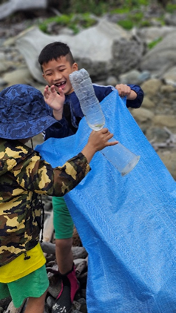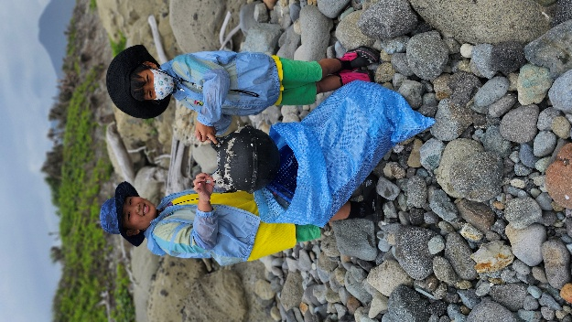 | 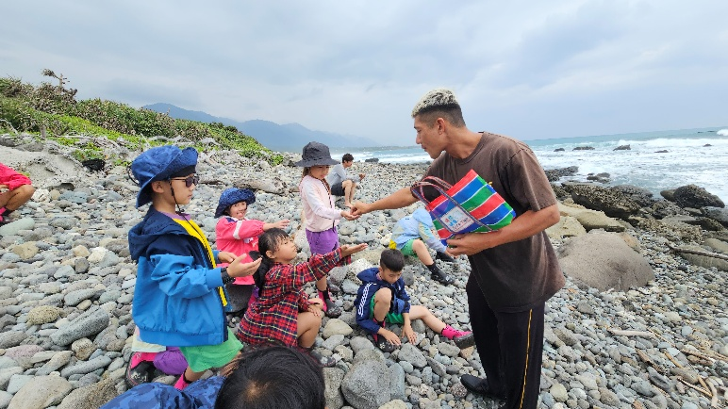
說明：學生分工合作淨灘。 | 說明：導覽人員介紹潮間帶生物並讓學生實體感受一下。
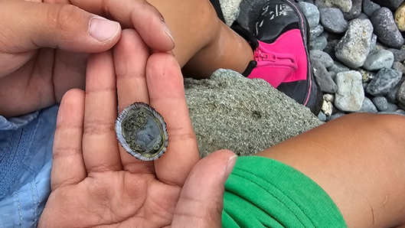 | 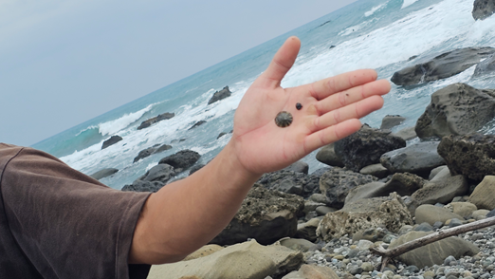
說明：笠螺 | 說明：太小笠螺不要採
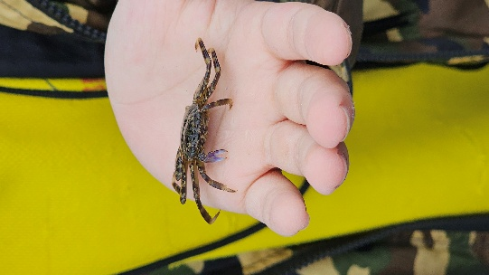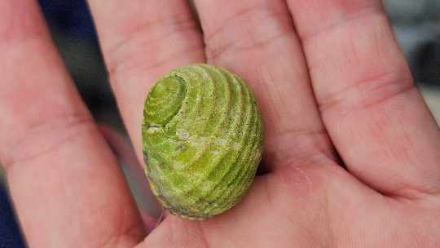 | 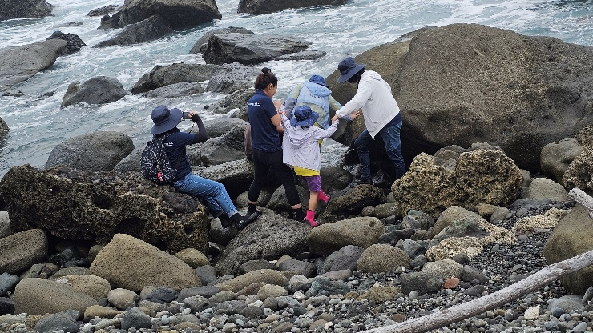
說明： 小螃蟹和螺 | 說明： 雖然風浪大，導覽員和老師們仍盡力讓學生實地看看笠螺生長的地方。
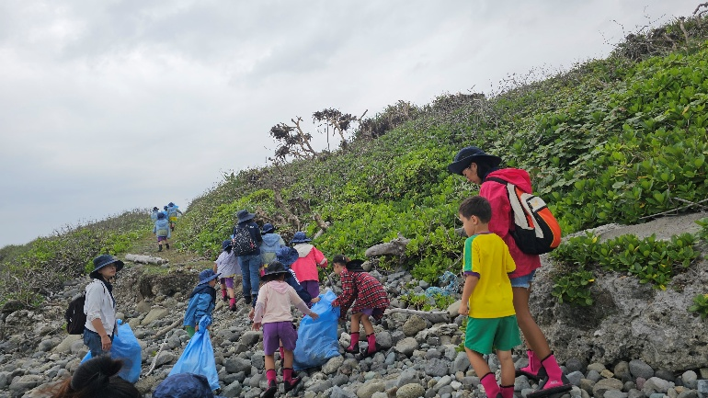 | 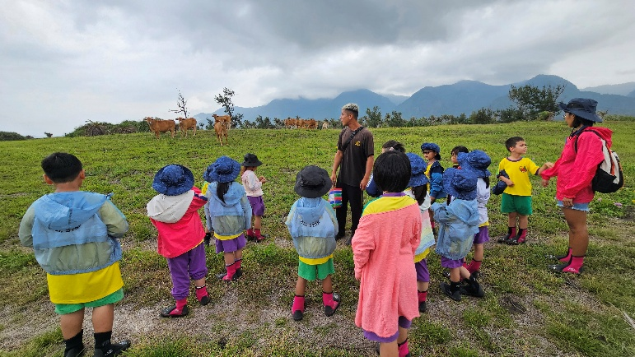
說明： 大家一起將淨灘成果帶上岸。 | 說明： 回程近距離看到放牧的黃牛，導覽員趁機介紹牛的習性。
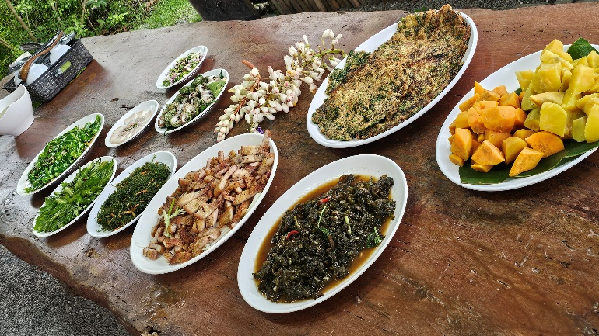 | 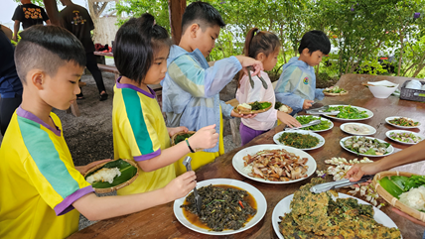
說明： 達麓岸部落屋風味餐，適合小朋友的口味。 | 說明： 大家吃多少，拿多少，不會浪費。
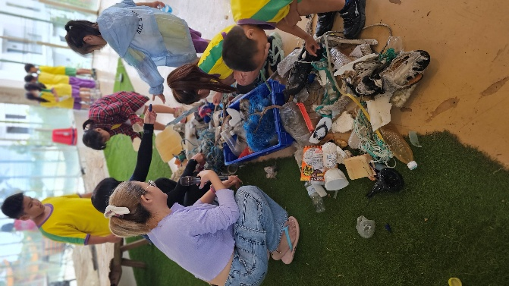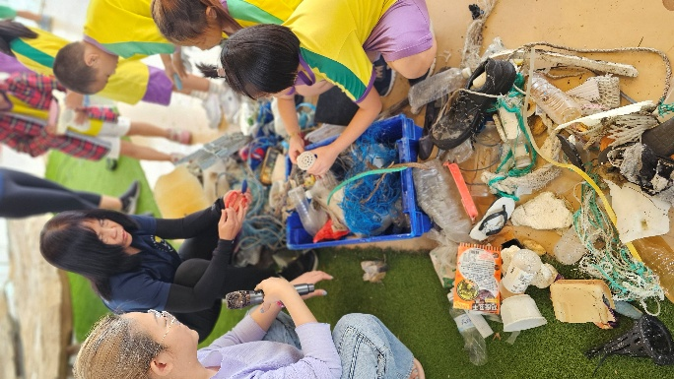 | 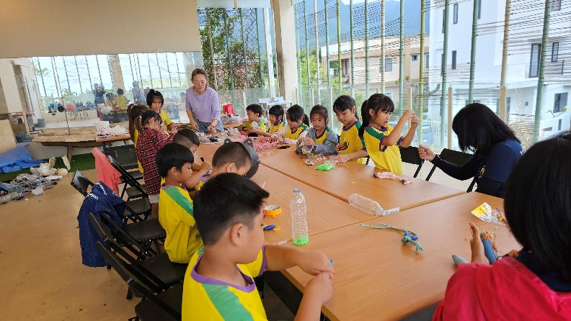
說明： 下午進行海廢DIY，學生挑選上午撿的海廢做創作。 | 說明： 米麻岸工作人員指導學生創作。
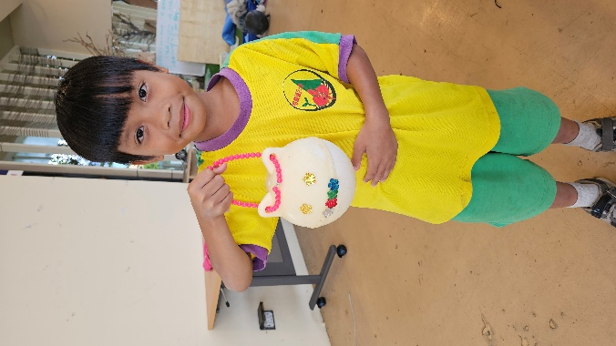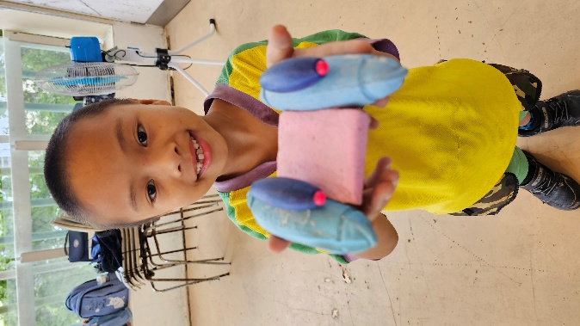 | 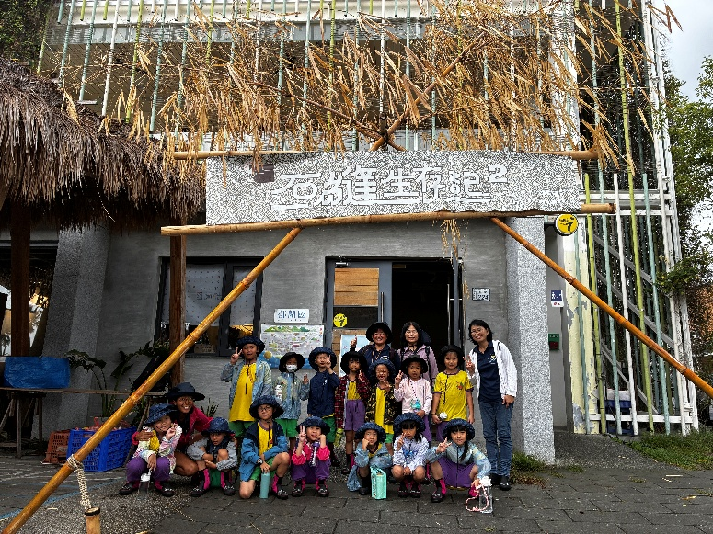
說明：學生作品。 | 說明： 活動圓滿完成。

六、學生回饋/成果: (文字記錄學生反應或是學生成果紀錄例如:學習單、小日記)
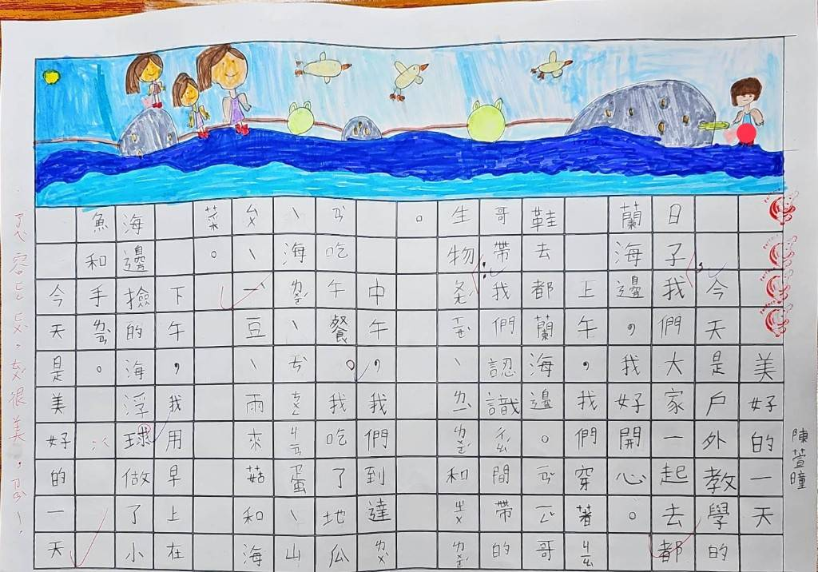 | 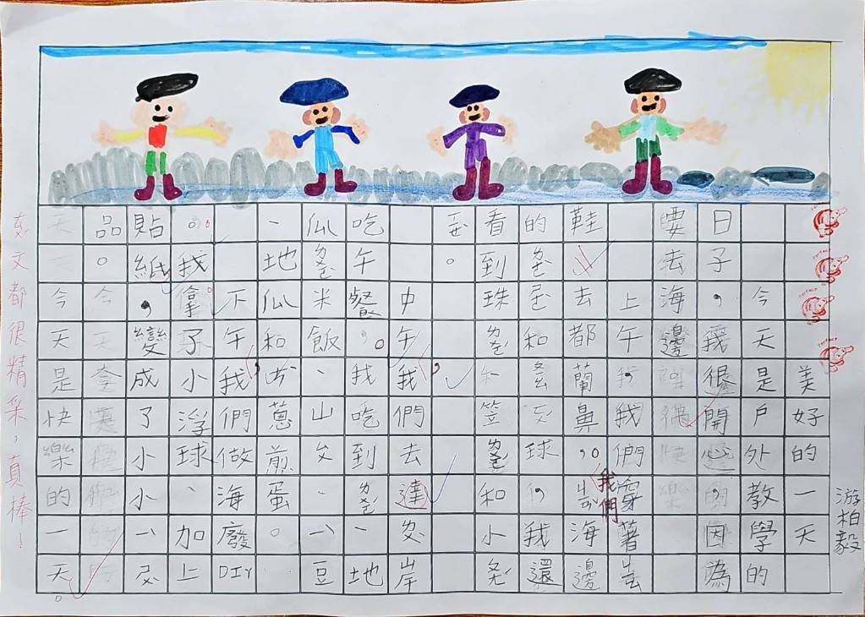
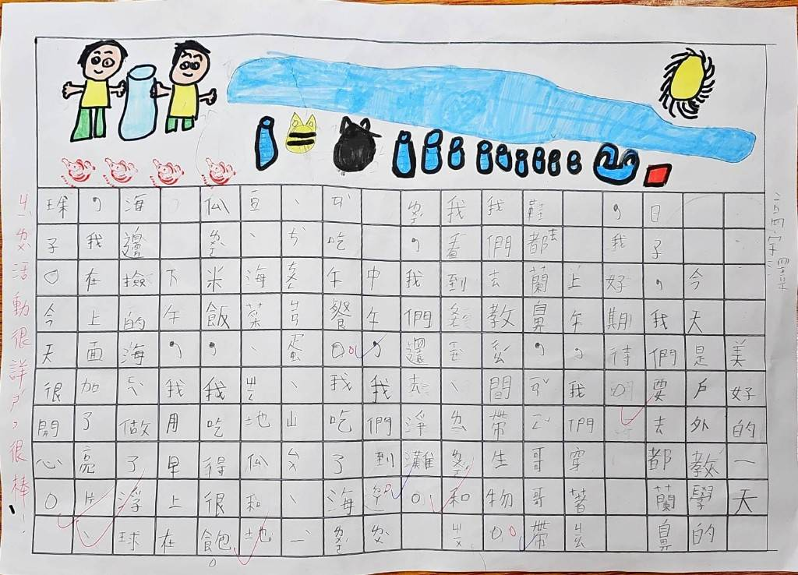 | 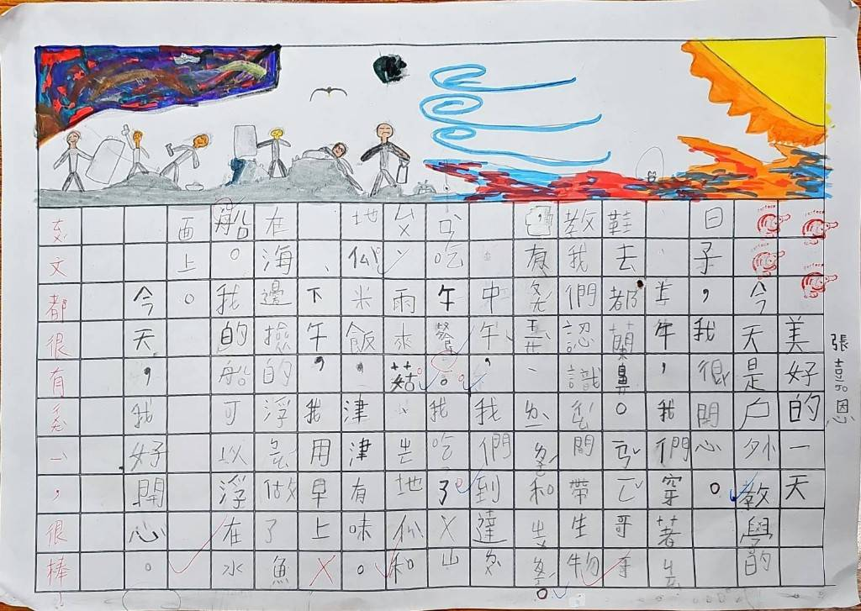

七、教師針對此路線的回饋與建議：
活動前和都蘭國聯繫時，特別針對都蘭國和海邊接送進行討論。都蘭國有大貨車，但接送學生不適合，因此都蘭國特別情商部落人用轎車接送師生。又此次因為颱風外圍環流影響，海邊風浪大，本來不要讓學生碰到海水以免危險，但導覽員思考之後，還是決定讓學生能實際看看笠螺黏在石頭上的實際景象，因為有些學生真的沒看過。導覽人員和三位老師協助，讓學生兩兩一組，輪流下海觀察。特別感謝都蘭國小戶海中心提供膠鞋，讓學生能安心的走在石頭上。中午的風味餐，兼具部落特色又符合學生口味，讓用餐的師生皆讚不絕口。下午的海廢創作，由都蘭著名的米麻岸負責，學生挑選早上親手撿的海廢做創作，對資源再利用有更深的了解。今天的活動，雖然和當初設計的教案有些不同，但修改過之後的活動更順暢，師生都收穫滿滿。

